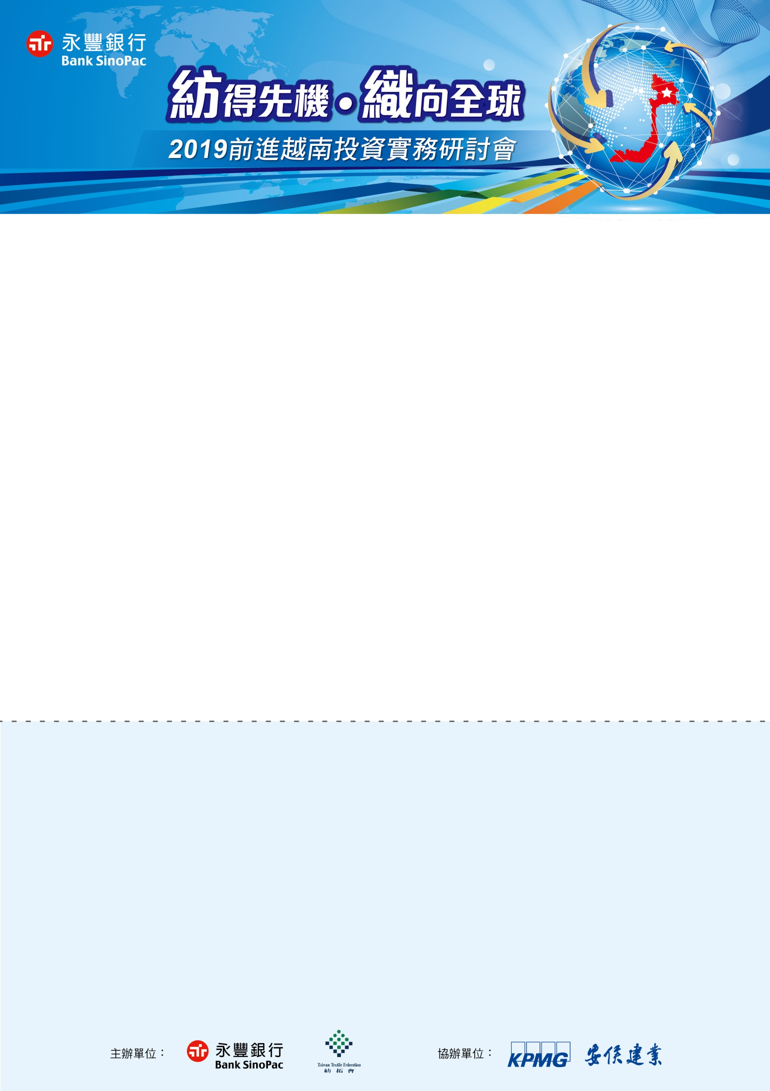

**8 / 21**

**三**

|  |  |  |
| --- | --- | --- |
| 時 間 | 議 程 | 主 講 人 |
| **13:30 – 14:00** | **報到** |  |
| **14:00 – 14:50** | **越南投資及稅務面面觀** | KPMG安侯建業會計師事務所 **吳俊源 會計師** |
| **15:00 – 15:40** | **中場休息** |  |
| **15:40 – 16:30** | **越南資金鏈規劃實務及常見問題** | 永豐商業銀行 越南胡志明市分行經理 **楊成業 協理** |
| **16:30 – 16:45** | **Q&A** |  |

|  |  |
| --- | --- |
| 永 豐 商 業 銀 行 2019 年 前 進 越 南 投 資 實 務 研 討 會 報 名 表 | |
| 公司名稱： | □永豐銀行客戶，您的業務窗口： |
| 姓名： | 姓名： |
| 電話： | 電話： |
| 姓名： | 姓名： |
| 電話： | 電話： |

親愛的貴賓　您好：

感謝您對永豐銀行的支持與愛護，提供您專業、多元的金融服務，一向是我們努力的方向，也是我們的榮幸！

在中美貿易戰持續升溫下，近期外資撤離中國的步伐呈現加快趨勢，包括台商在內的外商紛紛從中國轉向其他市場投資，越南已是企業海外布局的目標，更是首選之地。永豐銀行本次特與紡拓會合作舉辦越南投資環境及稅務法規的介紹，邀請KPMG安侯建業會計師事務所會計師以及本行胡志明市分行經理，共同分享當地實務經驗，帶您掌握市場脈動，理論與實務兼得。

　　 永豐銀行敬邀

**◆ 講座日期**

**時　間：13:30 – 16:45**

**地　點：紡拓會第一會議室 17樓**

**台北市中正區愛國東路22號17樓)**

**2019 /**

報名聯絡窗口： ※報名資訊涉及個人資料部分僅供本次研討會使用

李小姐　02-21835541　[clairelee@sinopac.com](mailto:clairelee@sinopac.com) ※名額有限，報名從速！

鞠小姐　02-21835248   [iyu@sinopac.com](mailto:iyu@sinopac.com)